**NOME DO ALUNO 1**

**NOME DO ALUNO 2**

TÍTULO DO PROJETO

**BLUMENAU**

**ANO**

###### SUMÁRIO

Sumário

1 INTRODUÇÃO 1

2 DESENVOLVIMENTO 2

2.1 Requisitos do Sistema 2

2.2 Modelo Entidade Relacionamento 3

2.3 Implementação do Sistema 3

3 CONSIDERAÇÕES FINAIS 5

REFERÊNCIAS BIBLIOGRÁFICAS 6

# 

# 1 INTRODUÇÃO

O problema inicial apresentado é controlar as vendas de produtos e supervisionar o estoque dos mesmos. Controlar os produtos que saem e que entram no estoque através de compras e vendas.

O ambiente escolhido foi WEB para que o acesso de clientes seja mais fácil e para que as vendas sejam registradas automaticamente. Usuários novos podem se cadastras sozinhos, realizar vendas e consultar os produtos. E para gerenciar o estoque outras de produtos e cadastro de transportadores existe uma área separada de administradores, no estilo intranet.

# 2 DESENVOLVIMENTO

# 2.1 Requisitos do Sistema

O sistema SharpStore é um sistema web de vendas. O sistema é acessado tanto pelo cliente quanto pelos administradores e cada usuário tem suas funções limitadas por essas duas categorias. Cada usuário possui um login e senha próprio.

O sistema é composto por:

* Cadastros: para inclusão, edição produtos, usuário, transportadora e vendas.
* Consultas: as consultas de produtos, clientes e vendas podem ser feitas pelos administradores numa área separada, já para clientes a consulta do produto é disponível na hora de fazer a venda.

Como requisitos principais, o sistema deve permitir que os clientes criem seus próprios perfis (usuário cliente), permitindo, ainda, editarem o mesmo. E as funções de consultar e deletar usuários, ou criar um usuário administrador, é permitida somente para administradores.

O sistema deve permitir que usuário já cadastrados consultem os produtos previamente cadastros e adicionem no carrinho de compra, ao finalizar a compra deve ser possível seleciona o frete.

O inclusão, edição e remoção dos produtos e das transportadoras é função exclusiva dos administradores. O cadastro de produto é composto por seu nome, descrição, valor e tipo. Já as transportadoras por seu nome e CNPJ.

# 2.2 Modelo Entidade Relacionamento

Com base nas informações coletadas e no levantamento de requisitos funcionais foi desenvolvido o Modelo Entidade Relacionamento (MER) físico da base de dados. O MER tem como principal finalidade representar os relacionamentos de conectividade existentes para a formalização da estrutura necessária para a criação específica desta base de dados. A Figura 2 representa o diagrama resultante desenvolvido para o SGBD Oracle.

Figura 01 – Modelo Entidade Relacionamento

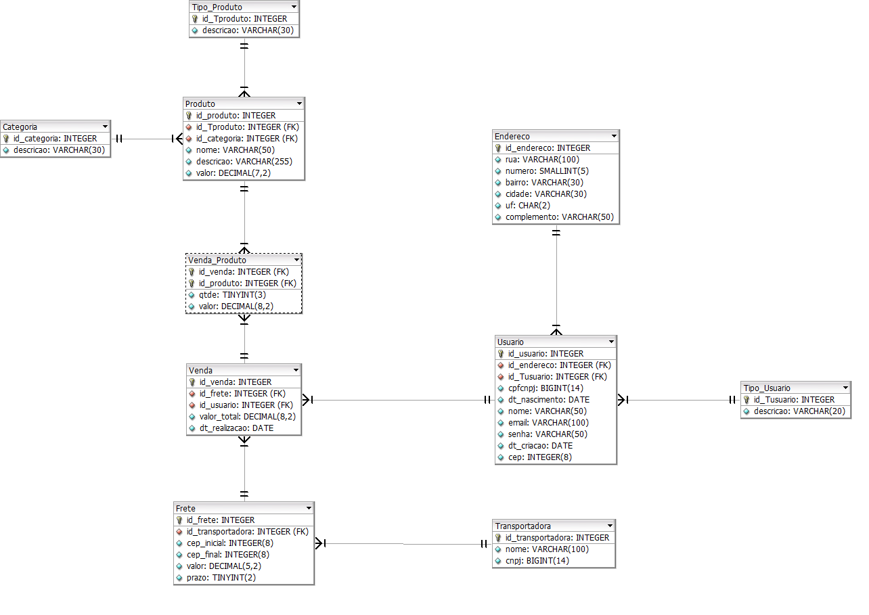

# 2.3 Implementação do Sistema

Ao realizar o *login* o sistema submete uma sentença SQL para fazer a validação dos dados do usuário. Este trecho de código pode ser observado no quadro 1.

Quadro 01 – Código SQL de validação do acesso

Coloque aqui o trecho de código inserido na linguagem de programação utilizada...

Se e quando necessário, no parágrafo a seguir, você pode explicar o que está sendo feito no código aqui apresentado...

# 3 CONSIDERAÇÕES FINAIS

Neste trabalho foi apresentado o processo de desenvolvimento para um sistema web de vendas. Com o resultado obtido é possível realizar a criação de toda a estrutura necessária para comportar as necessidades levantadas nos requisitos. A partir do sistema apresentado é possível gerenciar todas as vendas feitas pela loja e consultar os estoques e informações que serão pelos clientes para realizarem compras.

A criação do software sugere facilitas a venda dos produtos, fazendo com que os clientes consigam comprar de forma rápida e de sua casa. As tecnologias usadas são html, css e javascript para front-end e para backend um servidor python com banco de dados MySQL.

# REFERÊNCIAS BIBLIOGRÁFICAS

VALDAMERI, A. R. **Materiais sobre Banco de Dados.**. Disponível em: <<http://ava.furb.br/ava2/FURB/inicial/>>. Acesso em: 01 mar. 2017.